Практическая работа 1

Многообразие микроорганизмов. Значение микроорганизмов

Цель работы: ознакомится с систематикой микроорганизмов, строением и значением микроорганизмов

Ход работы:

Просмотреть презентацию рисунки ниже и на их основе:

1. Дать краткую систематику ( классификацию) микроорганизмов
2. Схематично изобразить внешнее строение вирусов
3. Схематично изобразить прокариотическую клетку ( бактериальную клетку), подписать органеллы
4. Схематично изобразить эукариотическую клетку, подписать органеллы
5. Сформировать таблицу сравнения строения прокариотических и эукариотических клеток
6. Выписать группы микроорганизмов, имеющие хозяйственное значение

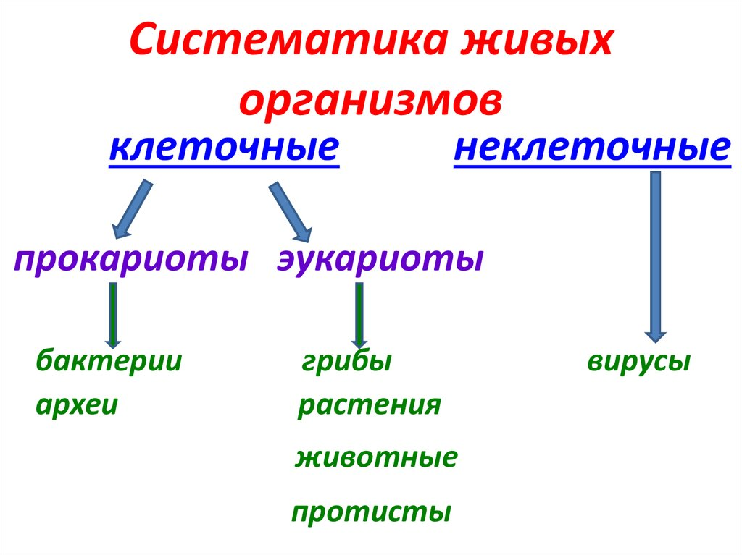

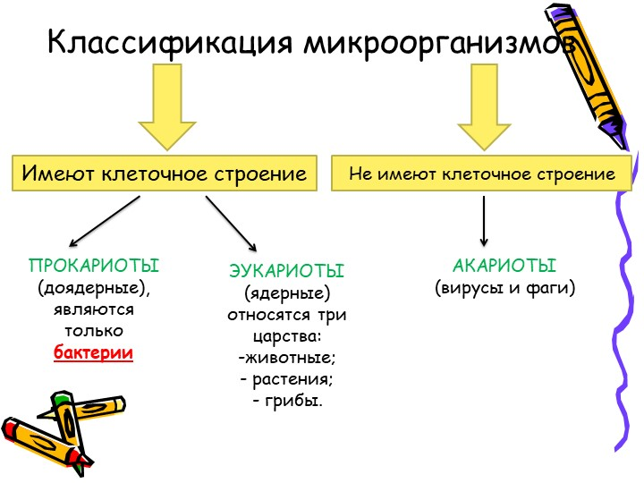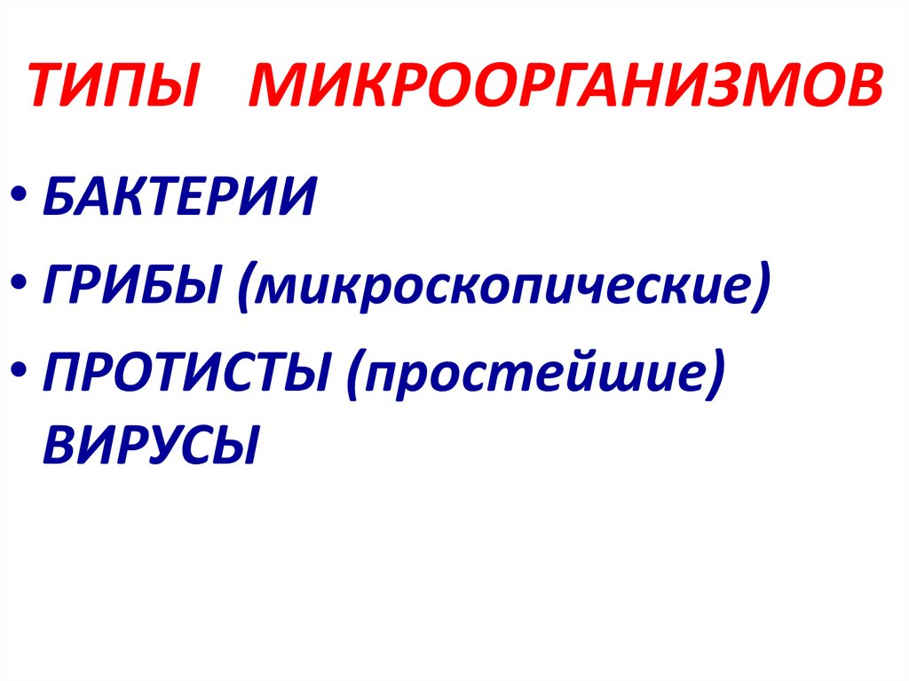

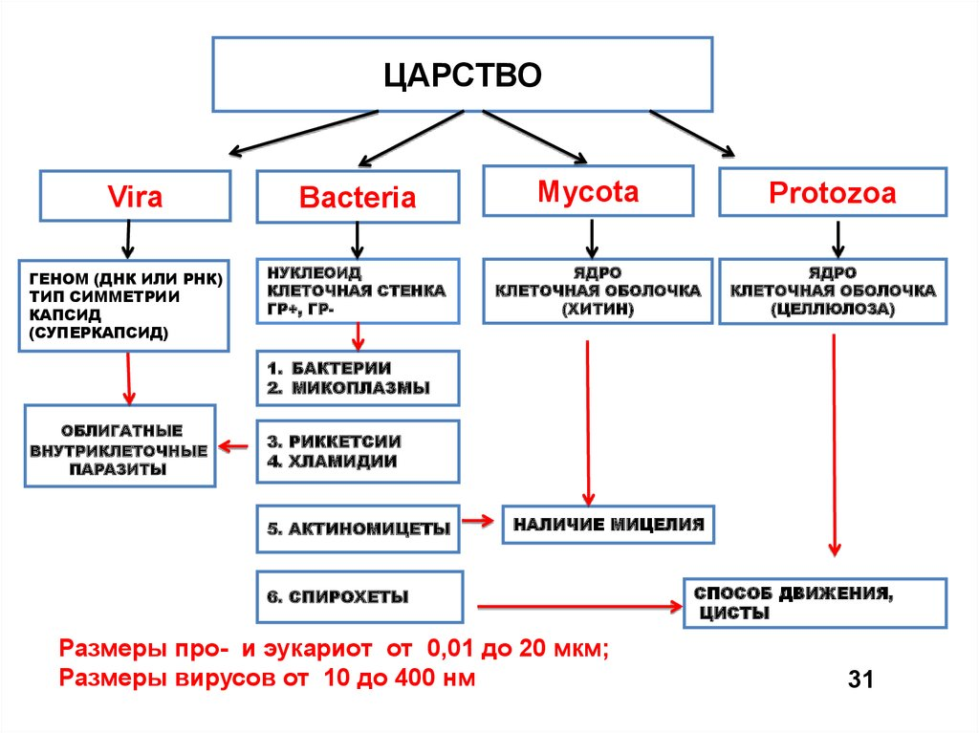

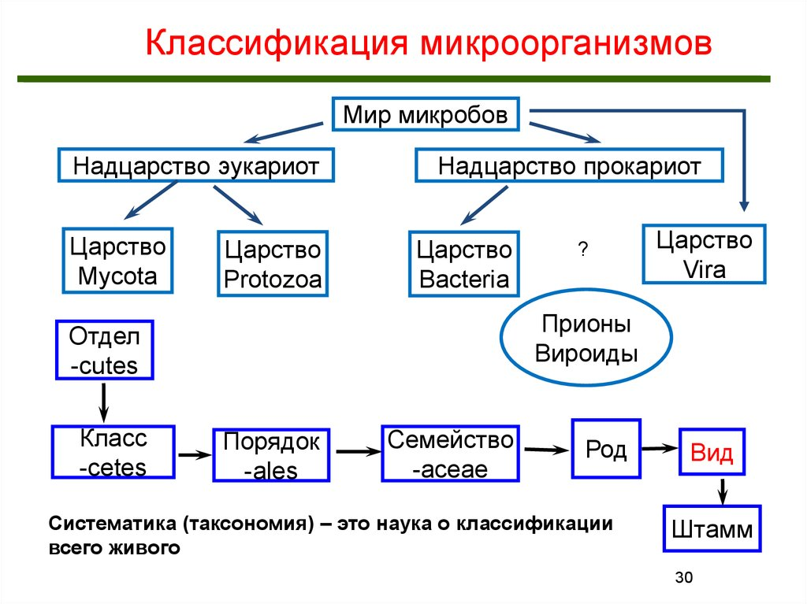

Внешний вид и строение вирусов

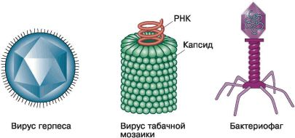

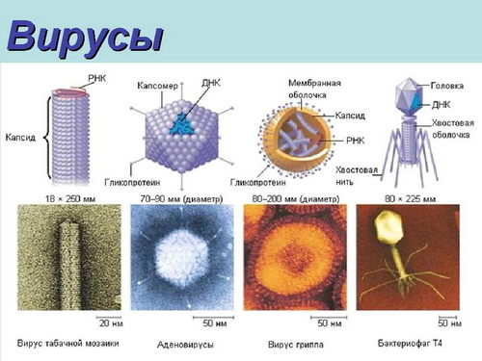

Строение прокариотической клетки

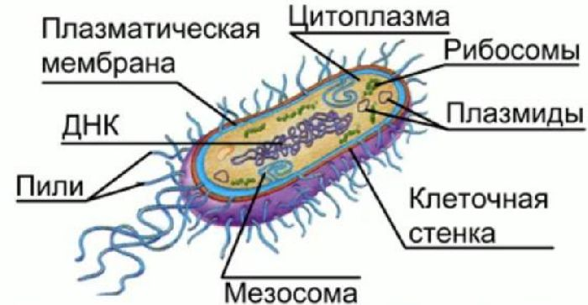

Строение эукариотической клетки

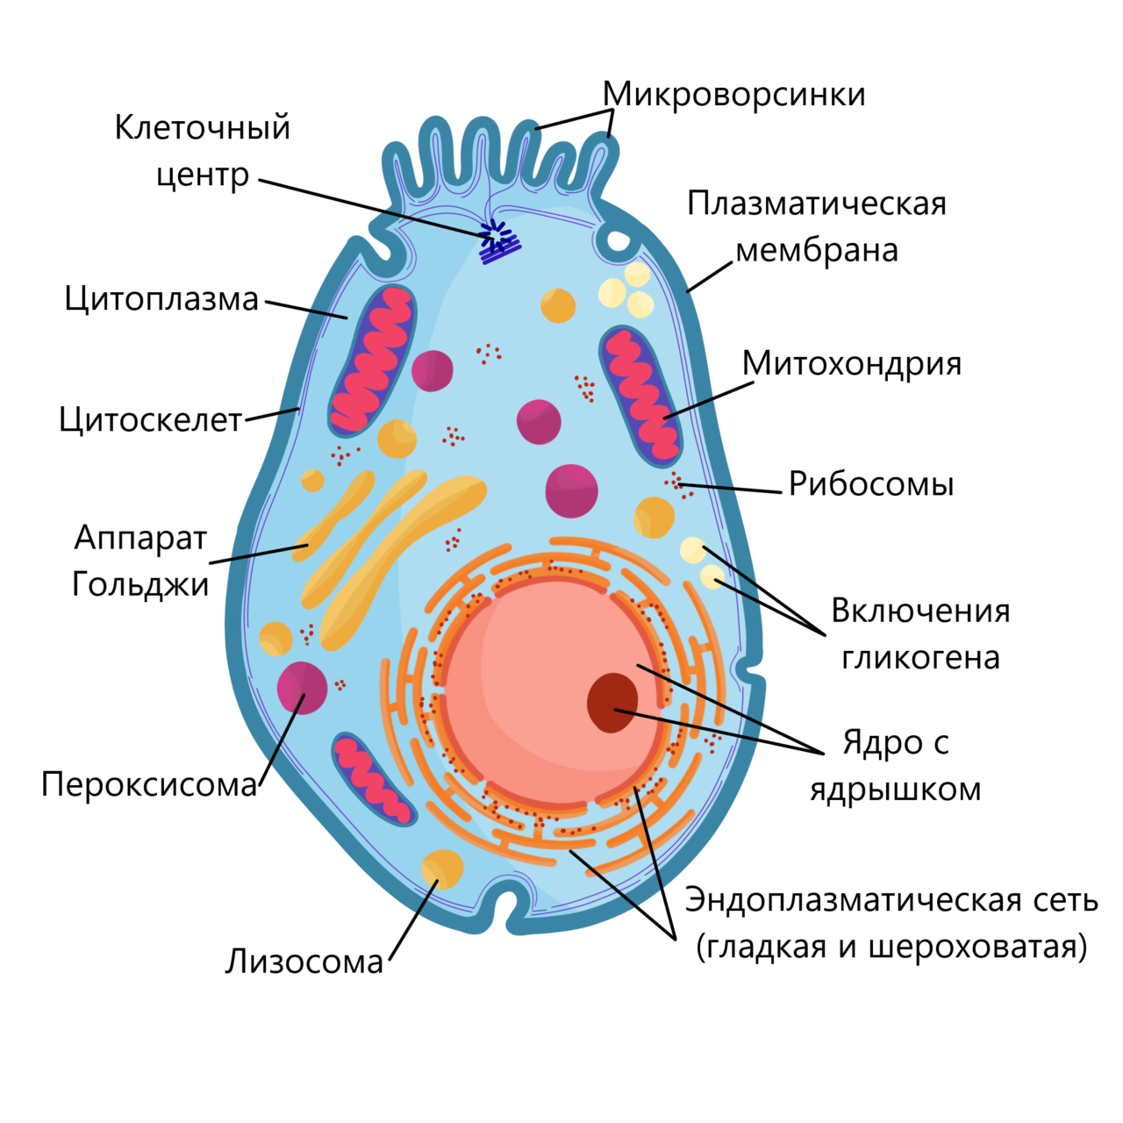

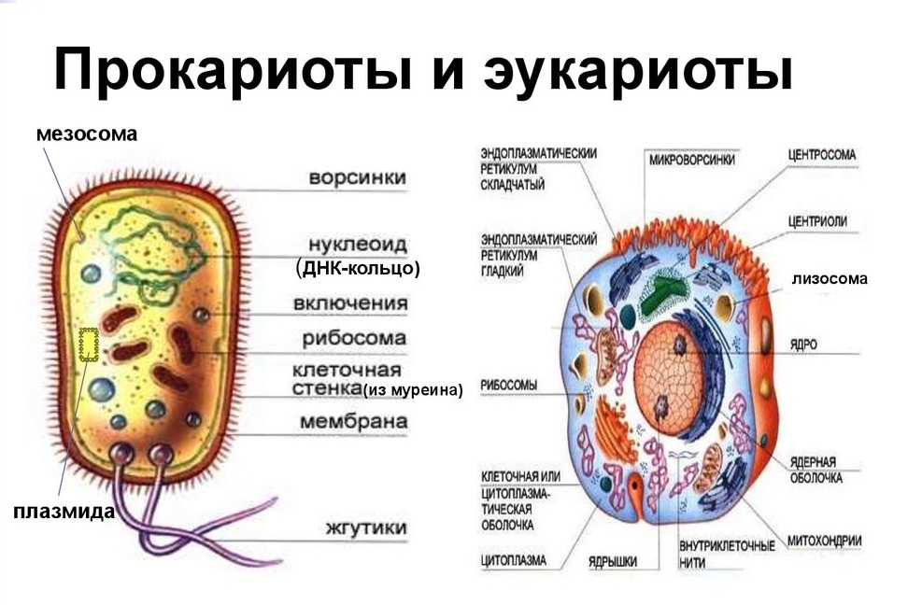

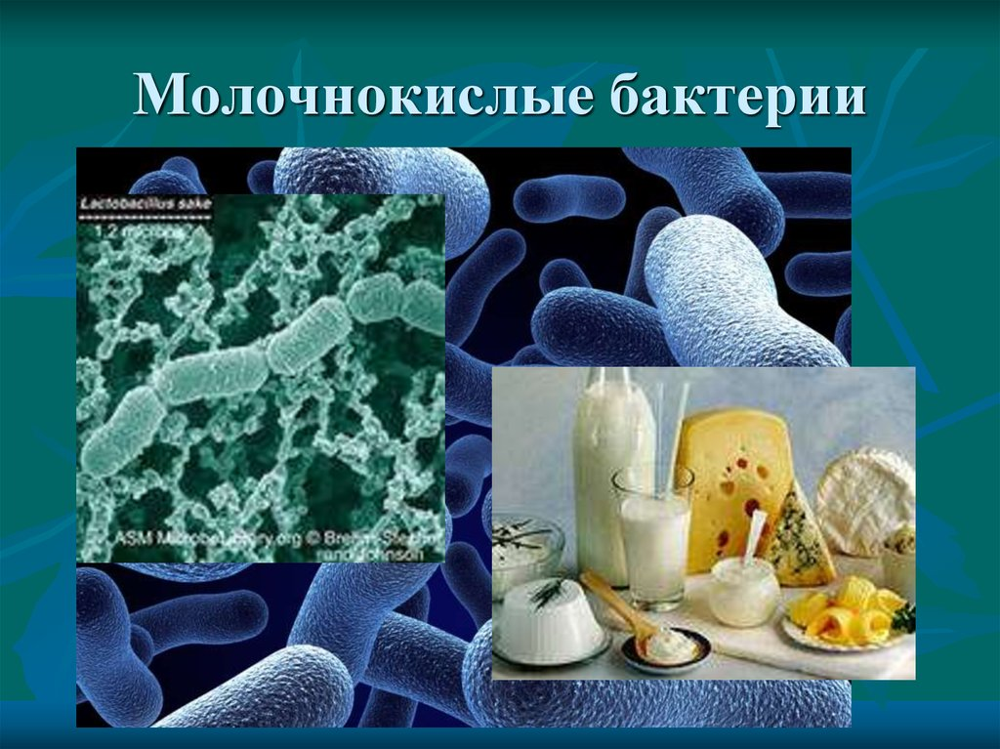

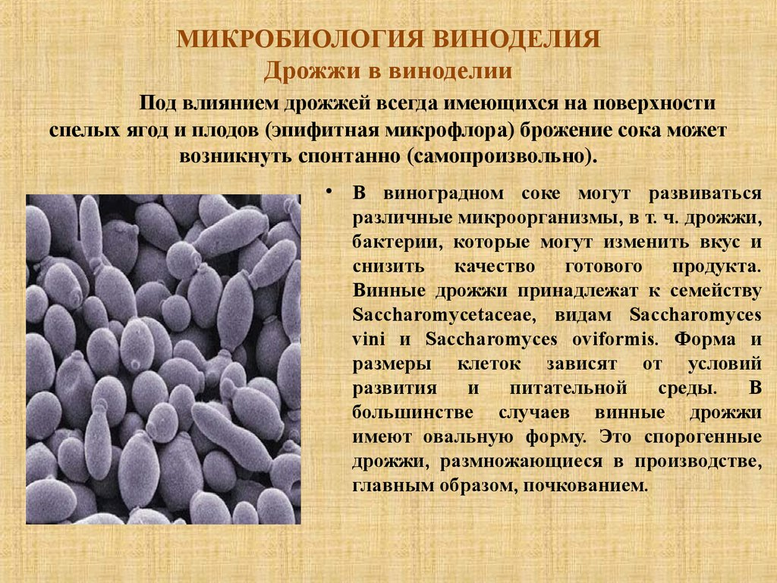

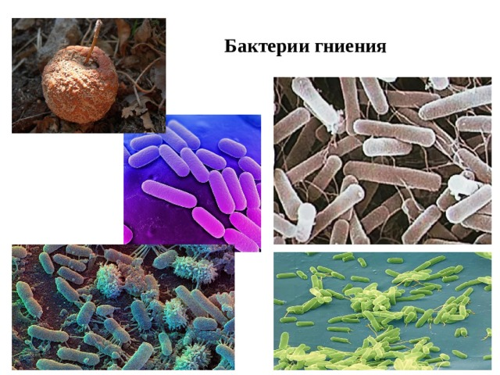

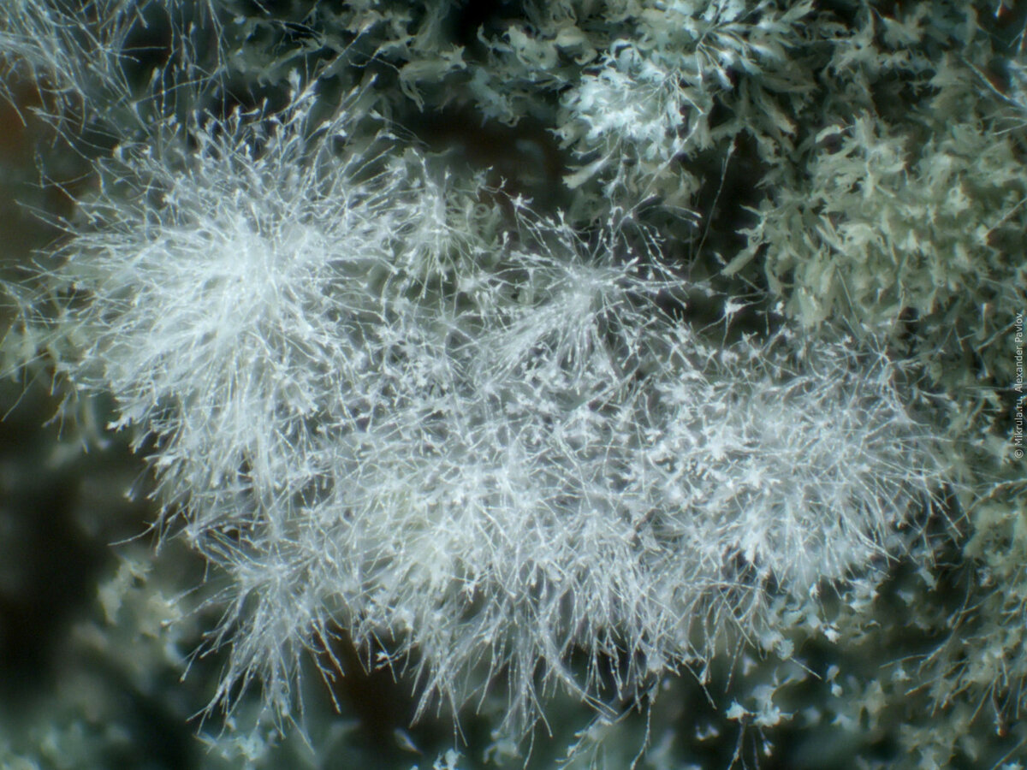

Плесень

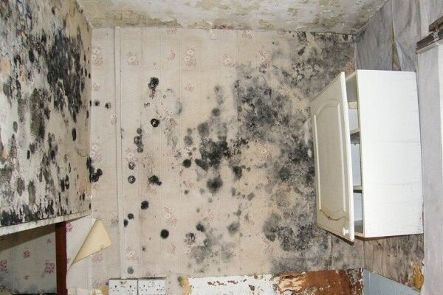

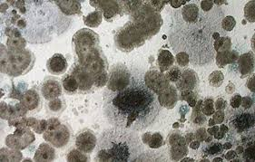

Личинки мухи на мясе

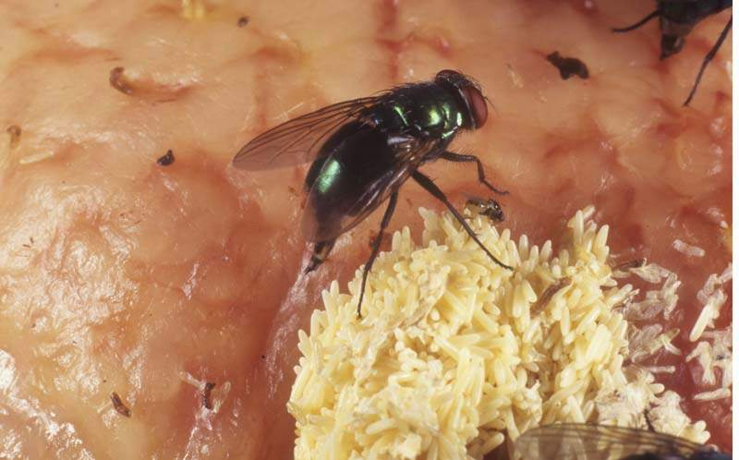

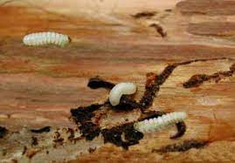

Жуки-древоточцы

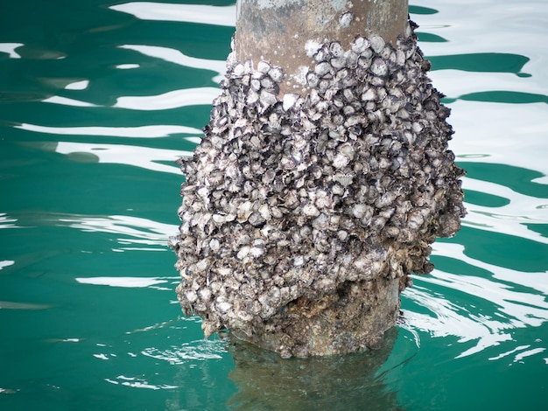

Моллюски-точильщики

